# МКДОУ «Пролетарский детский сад»

**Конспект занятия по познавательному развитию**

**«Волшебная вода»**

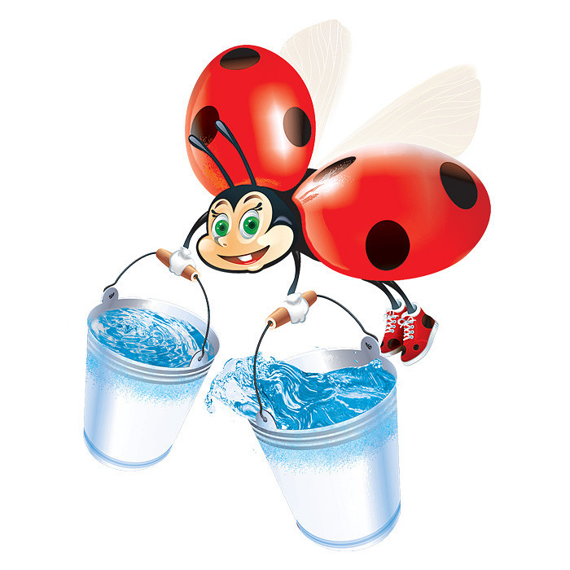

**Шахванова Тамара Джайрулаевна**

**Цель:**

• Выявить удивительные свойства воды, взаимодействие с другими жидкостями и предметами.

• продемонстрировать некоторые виды экспериментирования

• воспитывать бережное отношение к воде

• развивать познавательный интерес к окружающему, любознательность, мышление и речь детей

• ввести в активный словарь детей слова: жидкость, бесцветная, безвкусная, прозрачная, окрашенная.

**Материал**: Ёмкости с водой, вишнёвый и апельсиновый сок, растительное масло, пена для бритья, соль, 2 сырых куриных яйца, акварельные краски, растворимые шипучие таблетки, палочки для размешивания, кисточка, цветные карандаши, камушек, мерные стаканчики.

**Демонстрационный материал:**ноутбук, аудиозапись «Ручей в лесу»

**Предварительная работа:**просмотр с детьми видеоролика о воде, её пользе и свойствах.

**Беседа. Воспитатель:** Ребята, сегодня мы с вами отправляемся в увлекательное путешествие. Но сначала, давайте поприветствуем друг друга

**Доброе утро улыбчивым лицам**

**Доброе утро солнцу и птицам**

**Пусть каждый становится добрым доверчивым**

**Пусть доброе утро продлится до вечера**

А теперь давайте отгадаем загадку:

Без чего не может мама

Ни готовить, ни стирать,

Без чего, мы скажем прямо,

Человеку умирать?

Чтобы лился дождик с неба,

Чтоб росли колосья хлеба,

Чтобы плыли корабли —

Жить нельзя нам без.

**Дети:** Воды!

**Воспитатель:** Правильно, ребята, ведь вода – удивительная волшебница, способная превращаться из холодной в горячую, из жидкой в твердую, из прозрачной в разноцветную.

Молодцы, давайте отгадаем еще одну загадку:

Снег растаял - не беда!

Вместо снега есть вода.

А потом вода уйдёт,

В небе тучкой поплывёт.

И пойдёт, когда не ждёшь,

Постучав по крыше,. .

**Дети:** Дождь!

**Воспитатель:** молодцы, ребята, правильно, ещё загадка-

Ты увидишь их зимой,

В теплой шубке меховой!

Хоть холодные они,

Но, тепло хранят земли,

Разлетаются пушинки,

Белые.

**Дети:** Снежинки!

**Воспитатель:** Правильно, снежинки. Давайте с вами поразмышляем, почему летом идёт дождь, а зимой снег?

**Дети:**Потому что зимой холодно и дождь замерзает, получается снег.

**Воспитатель:** Правильно, ребята, а когда снежок тает, во что он превращается?

**Дети:** В воду!

**Воспитатель:** Правильно, такая вода называется талая. А какие еще волшебные свойства воды вы знаете? Что вы можете сказать о воде?

Подходим к раковине, открываем кран, наблюдаем за льющейся водой. Наливаем в несколько стаканов воду. Какого цвета вода? Смотрим: У воды нет цвета, она прозрачная.

Воспитатель и дети рассматривают в воде 2-3 предмета (простой, цветной карандаш и камушек, размышляют, почему они хорошо видны (вода прозрачная). Далее выясняют, как можно окрасить воду (добавить краску).

**Воспитатель:** Давайте вместе с вами посмотрим, в каком стаканчике краска быстрее растворится?

Берем два стаканчика, в одном холодная вода, в другом горячая и растворяем несколько капель синей краски. Наблюдаем, какая вода окрасится первой. Видим, что краска быстрее растворилась в стакане с горячей водой. Дети наблюдают за окрашиванием воды. Смотрим, какого цвета стала вода? Цвет воды зависит от того, какого цвета краску добавили в воду.

На данном опыте можно наглядно объяснить малышам такие «взрослые «понятия, как диффузия и броуновское движение, так как молекулы горячей воды двигаются с большей скоростью.

**Воспитатель**: Какая стала вода? Она осталась прозрачная?

**Ответ детей:**Нет, вода стала синяя, быстрее окрасилась в горячей воде.

**Физкультминутка**

Поутру надел на ножки

Дождь хрустальные сапожки

(«пробегать» пальчиками одной руки по другой

от предплечья к кисти.)

Где наступит сапожок-

Там раскроется цветок.

(Похлопывать руки ладонями).

От дождя травинки

Распрямляют спинки

(Поглаживать руки ладонями).

* * * * * * *

Стали капли поспевать,

Капля каплю догонять.

(хлопки руками на каждое слово)

Кап-кап, кап-кап.

(свободные движения пальчиками)

Зонтики скорей раскроем,

От дождя себя укроем.

(соединить руки над головой)

* * * * * * *

Приплыли тучки дождевые

Лей дождик - лей!

(руки вытянуты, ладошки вниз)

Дождинки пляшут,

(потрясти руками, потопать ногами)

Как живые,

Пей, рожь, пей!

И рожь, склоняясь к земле зелёной

Пьёт, пьёт, пьёт

А тёплый дождик неугомонный

Льёт, льёт, льёт!

Наклониться, присесть)

* * * * * * *

Ребята, мы с вами немножко отдохнули. А сейчас мы увидим настоящее волшебство, и вы мне немного в этом поможете. Вы любите фокусы?

Дети: Да!

**Опыт 1**:

*«Плавающее яйцо»*

Берём 2 ёмкости: в одну наливаем воду и опускаем сырое яйцо, так как яйцо тяжелее воды, оно сразу же опускается на дно.

Во вторую ёмкость наливаем крепкий раствор поваренной соли. Опускаем второе яйцо - оно будет плавать. Плотность жидкости увеличивается, и вода как будто выталкивает яйцо на поверхность. Постепенно, подливая по очереди воду, можно получить такой раствор, в котором яйцо не будет ни всплывать, ни тонуть. Оно будет держаться, как подвешенное, посреди раствора.

Дети с большим интересом наблюдают этот процесс.

**Воспитатель**: Ребята, вы когда-нибудь купались в реке? В море?

**Дети**: Да!

**Воспитатель**: Где вам было интереснее купаться? Где вода соленая?

**Дети**: В море!

**Воспитатель**: Почему в морской солёной воде легче плавать, чем в несоленой?

**Дети**: потому что соленая вода лучше держит различные предметы, человека.

**Воспитатель**: Вода в реке называется пресная, потому что не содержит соли.

Переходим к следующему опыту.

**Опыт 2:**

Основан на том, что не все жидкости могут смешиваться между собой.

*«Волшебные - пузырьки»*. Берем два стаканчика, в один наливаем вишнёвый сок, во второй – апельсиновый, сверху добавляем растительное масло (я взяла обычное, подсолнечное) в соотношении 3:1, бросаем шипучую таблетку и получаем волшебные пузырьки. Повторяем шипучую таблетку еще раз и наблюдаем.

**Воспитатель:** Ой, ребята, посмотрите, надвигаются облака, наверное, сейчас пойдет дождик, нам пора возвращаться домой.

**Опыт 3:**

*"Дождик пошёл».* В стаканчик с водой выдавливаем пену для бритья (облака) и осторожно наливаем сверху синий раствор акварели (дождик).

**Воспитатель:** Какое замечательное облачко у нас получилось. Что стало с водой в стакане?

**Дети:** вода окрасилась и стала синего цвета.

**Воспитатель:** Ребята, вам понравилось наше путешествие?

**Дети**: Да! Очень!

**Воспитатель**: Что мы с вами узнали сегодня интересного?

**Дети:** Вода в море соленая, поэтому легче плавать, в реке вода не солёная. Когда идет дождь – это капельки воды, а когда снег - они замерзают и превращаются в снежинки. Вода прозрачная, не пахнет. Бывает холодная, теплая, горячая, жидкая, твердая. Вода быстрее окрашивается в горячей воде.

В завершении занятия прослушивание музыкальной композиции «Ручей в лесу» (К. Дебюсси, Арабеска - цикл «Малыш у реки»)